Melissa muñoz



1.Inicialice mi proyecto



2.Instale dependencias

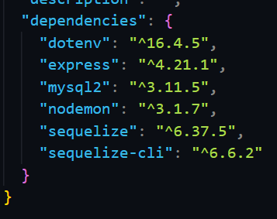

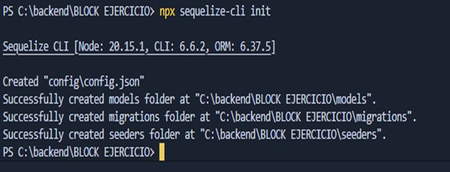

3.inicializa un proyecto de **Sequelize** creando las carpetas necesarias para trabajar con el ORM (models,migrations,seeders).



4.Me genera un **modelo** y una **migración** para la tabla **Blog**, define los atributos del modelo que corresponderán a las columnas de la tabla en la base de datos.



5.Este comando ejecutará todas las migraciones pendientes que se encuentren en la carpeta (migrations) y las aplicará en la base de datos. ejecutará la migración generada previamente para crear la tabla Blog en la base de datos.



6.Este comando genera un **seeder** para insertar datos de prueba en la base de datos. El nombre demo-blog es el nombre que le das al seeder. El archivo generado se ubicará en la carpeta seeders/.



7.Este comando ejecuta todos los seeders que se encuentren en la carpeta seeders/ para insertar los datos de prueba en la base de datos. insertará los datos definidos en el seeder demo-blog que se genero.

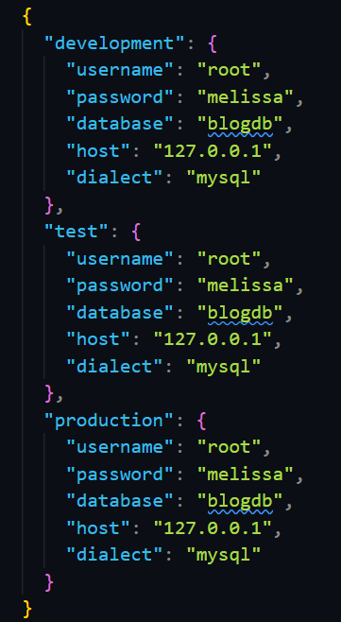

8.Modifico el archivo para conectar mi base de datos en los distintos entornos pero con la contraseña y el nombre de mi base de datos

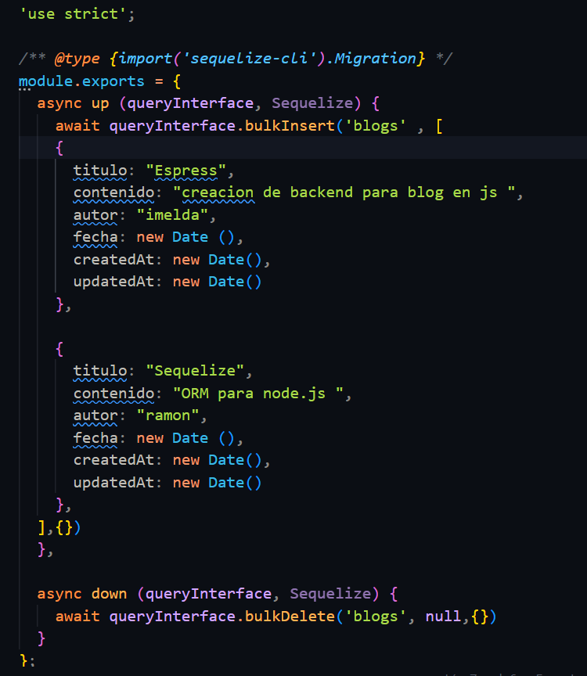

9.Creamos los registros en el seeder que se creo.

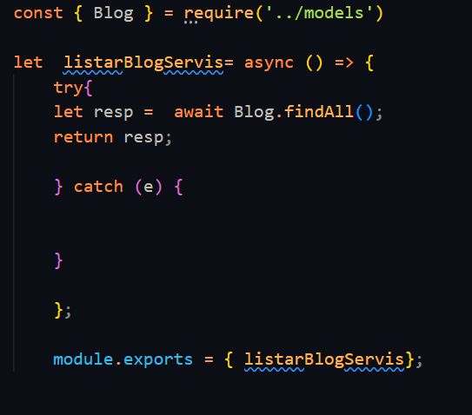

10. se crear las respectivas carpetas con sus archivos , para poder hacer el crud , una vez ya hecho esto , creamos nuestra función en el service

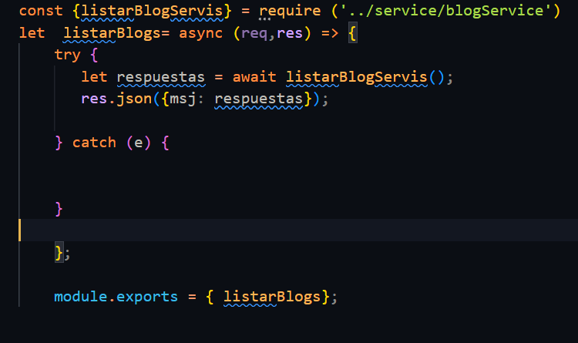

10. creamos la función en el control

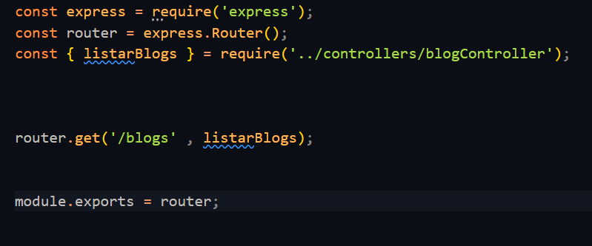

11. creamos la respectiva ruta

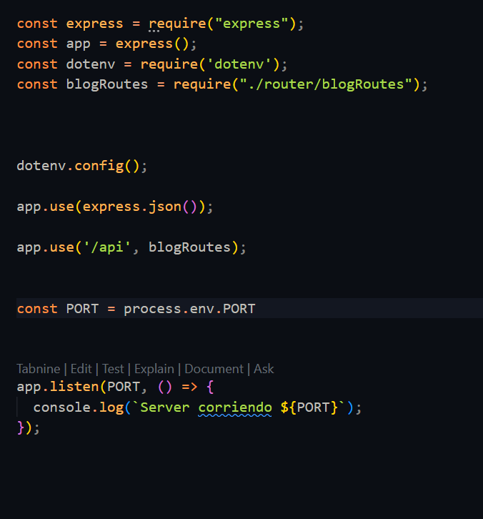

12. añade la ruta al archivo principal

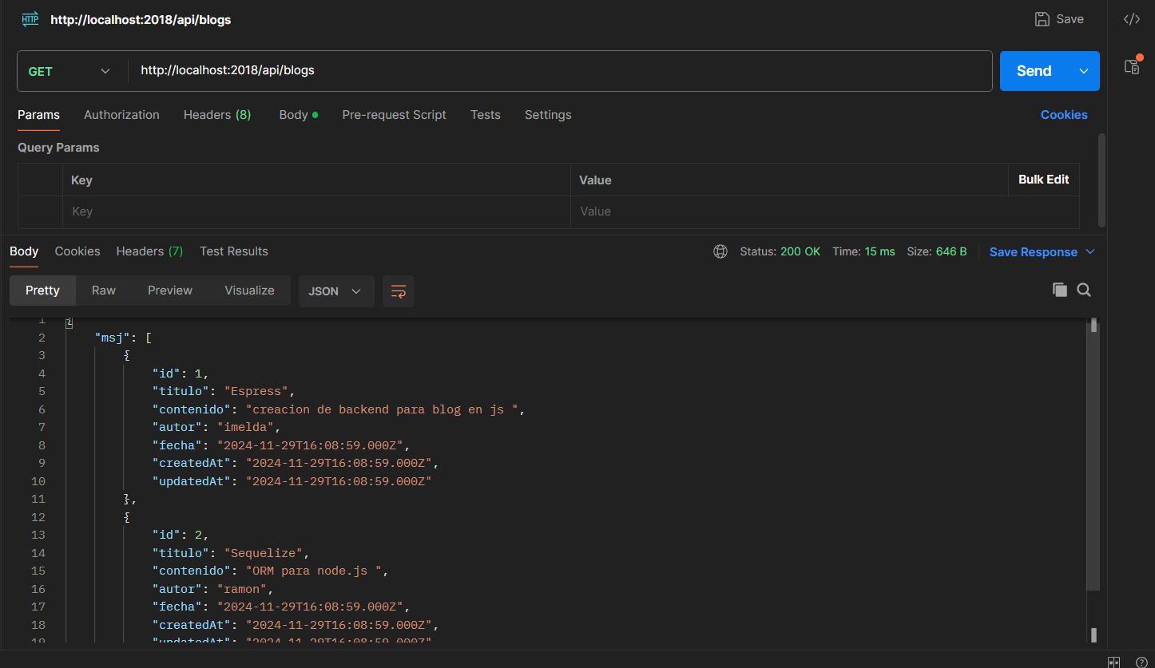

13. probamos en el postman